第一轮结构化学 · 晶体结构｜练习

题目

第1题
下列有关说法不正确的是
结构图（原卷第2页）：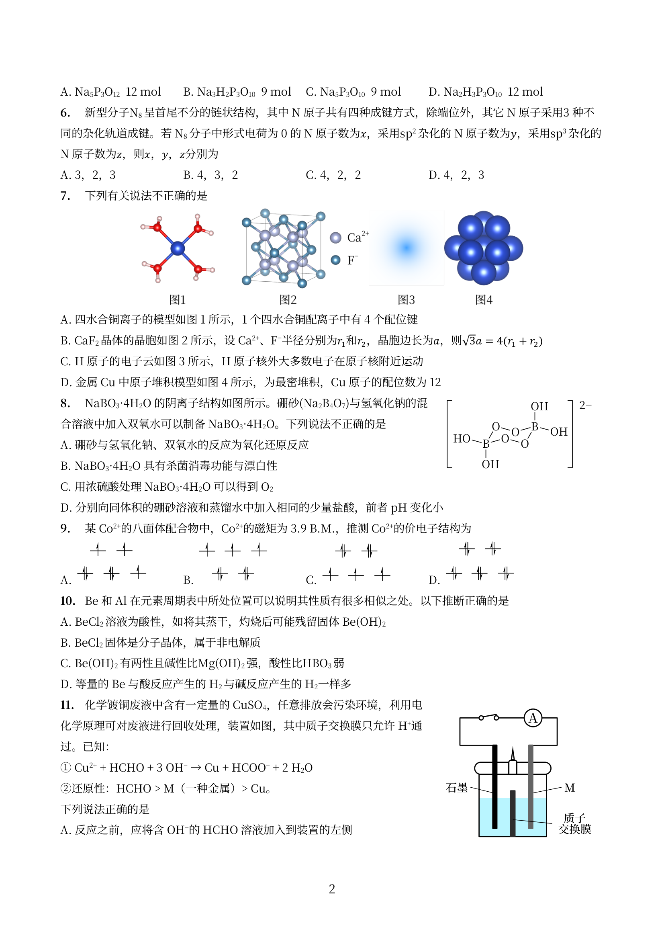
- A. 四水合铜离子的模型如图1所示，1个四水合铜配离子中有 4 个配位键
- B. CaF₂ 晶体的晶胞如图2所示，设 Ca²⁺、F⁻ 半径分别为 r₊ 和 r₋，晶胞边长为 a，则 √3a = 4(r₊ + r₋)
- C. H 原子的电子云如图3所示，H 原子核外大多数电子在原子核附近运动
- D. 金属 Cu 中原子堆积模型如图4所示，为最密堆积，Cu 原子的配位数为 12

第2题
黑磷是一种黑色、有金属光泽的晶体，结构与石墨相似，如图所示。下列有关黑磷说法正确的是
黑磷结构（原卷第13页）：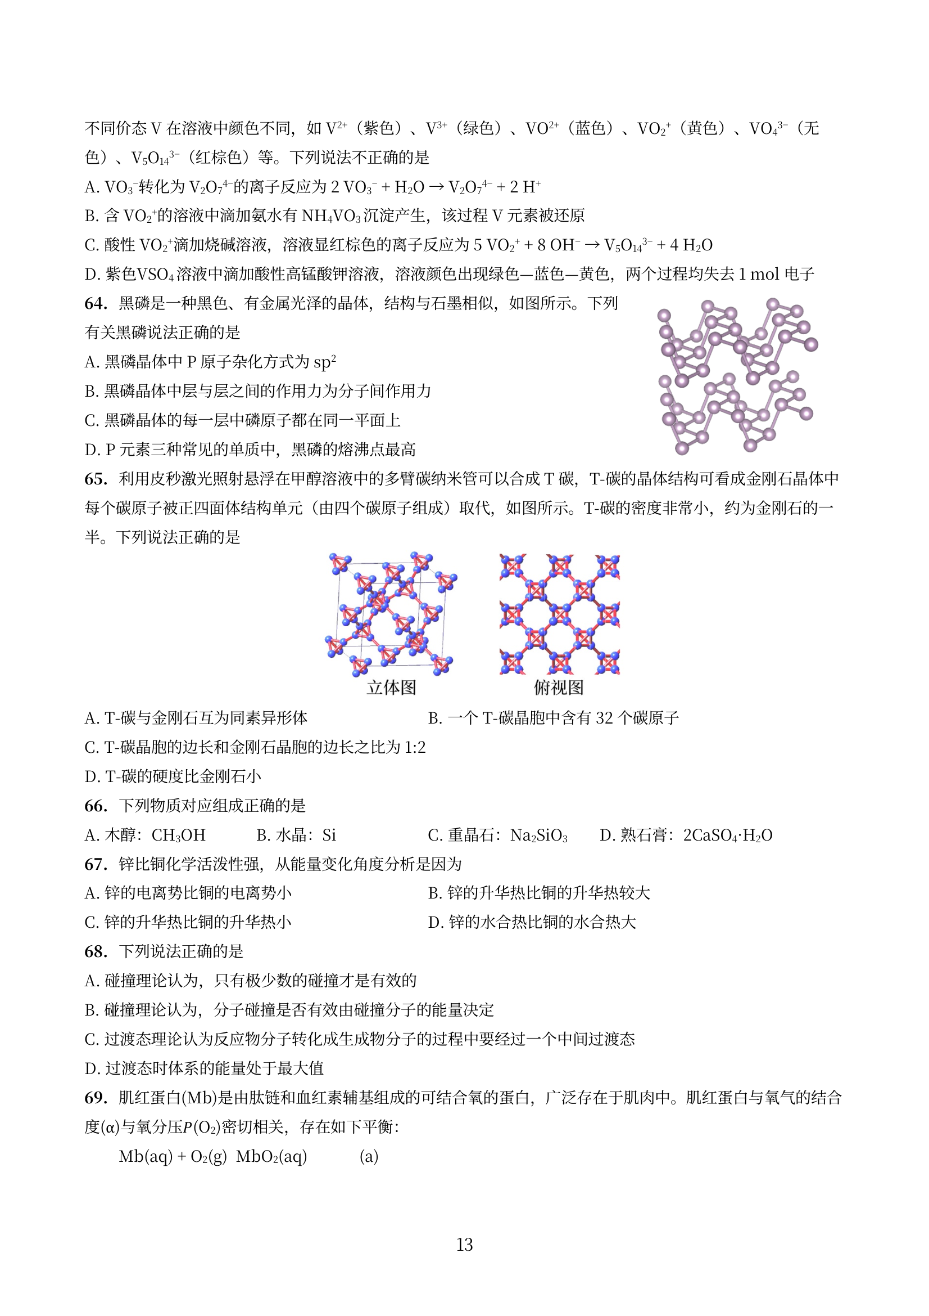
- A. 黑磷晶体中 P 原子杂化方式为 sp²
- B. 黑磷晶体中层与层之间的作用力为分子间作用力
- C. 黑磷晶体的每一层中磷原子都在同一平面上
- D. P 元素三种常见的单质中，黑磷的熔沸点最高

第3题
锗酸铋晶体有两种重要结构类型：
晶体B：立方晶系，$a=1014.5 pm$，密度 $ρ=9.22 g⋅cm^{−3}$，晶胞中含有2个Ge原子。求化学式。
晶体D：立方晶系，$a=1059.4 pm$，密度 $ρ=6.93 g⋅cm^{−3}$，氧原子同时连接1个Ge和1个Bi。求化学式。

第4题
2017年中外科学家团队共同合成了 T-碳。T-碳的结构是将立方金刚石中的每个碳原子用一个由 4 个碳原子组成的正四面体结构单元取代，形成碳的一种新型三维立体晶体结构，如图所示（图中的●表示碳形成的正四面体结构）。已知 T-碳晶胞参数为 a pm，N_{a} 为阿伏加德罗常数。下列说法不正确的是
T-碳结构（原卷第5页）：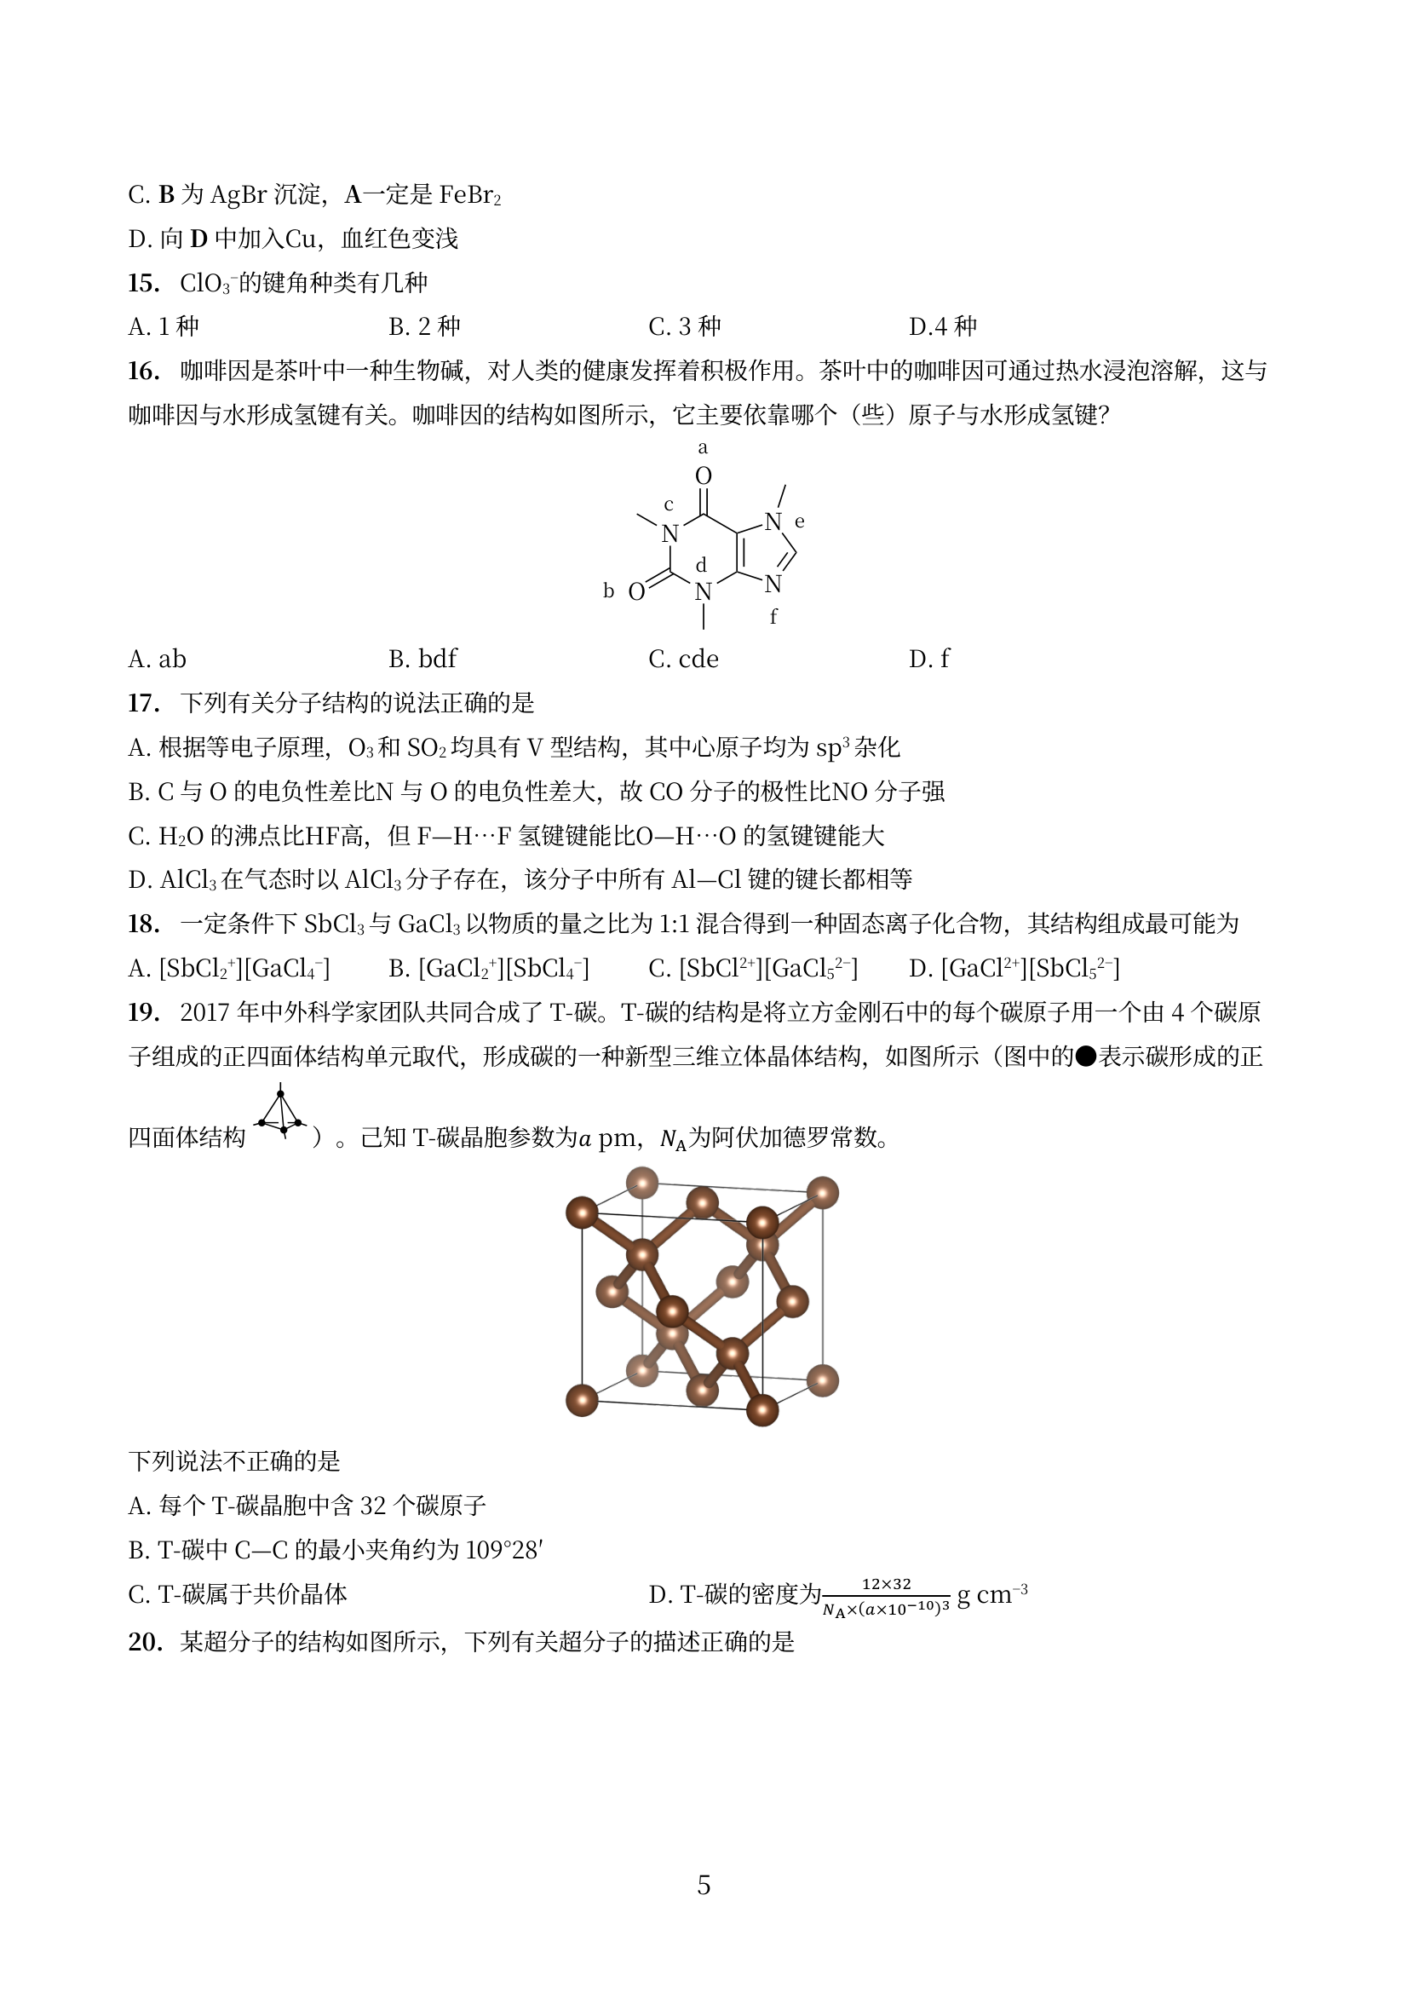
- A. 每个 T-碳晶胞中含 32 个碳原子
- B. T-碳中 C—C 的最小夹角约为 109°28′
- C. T-碳属于共价晶体
- D. T-碳的密度计算式见原卷

第5题
下图为 Ge 单晶的晶胞，已知晶胞参数 a = 565.76 pm，原子坐标参数 M₁ 为 (0,0,0)，下列有关说法正确的是
Ge 单晶晶胞（原卷第14页）：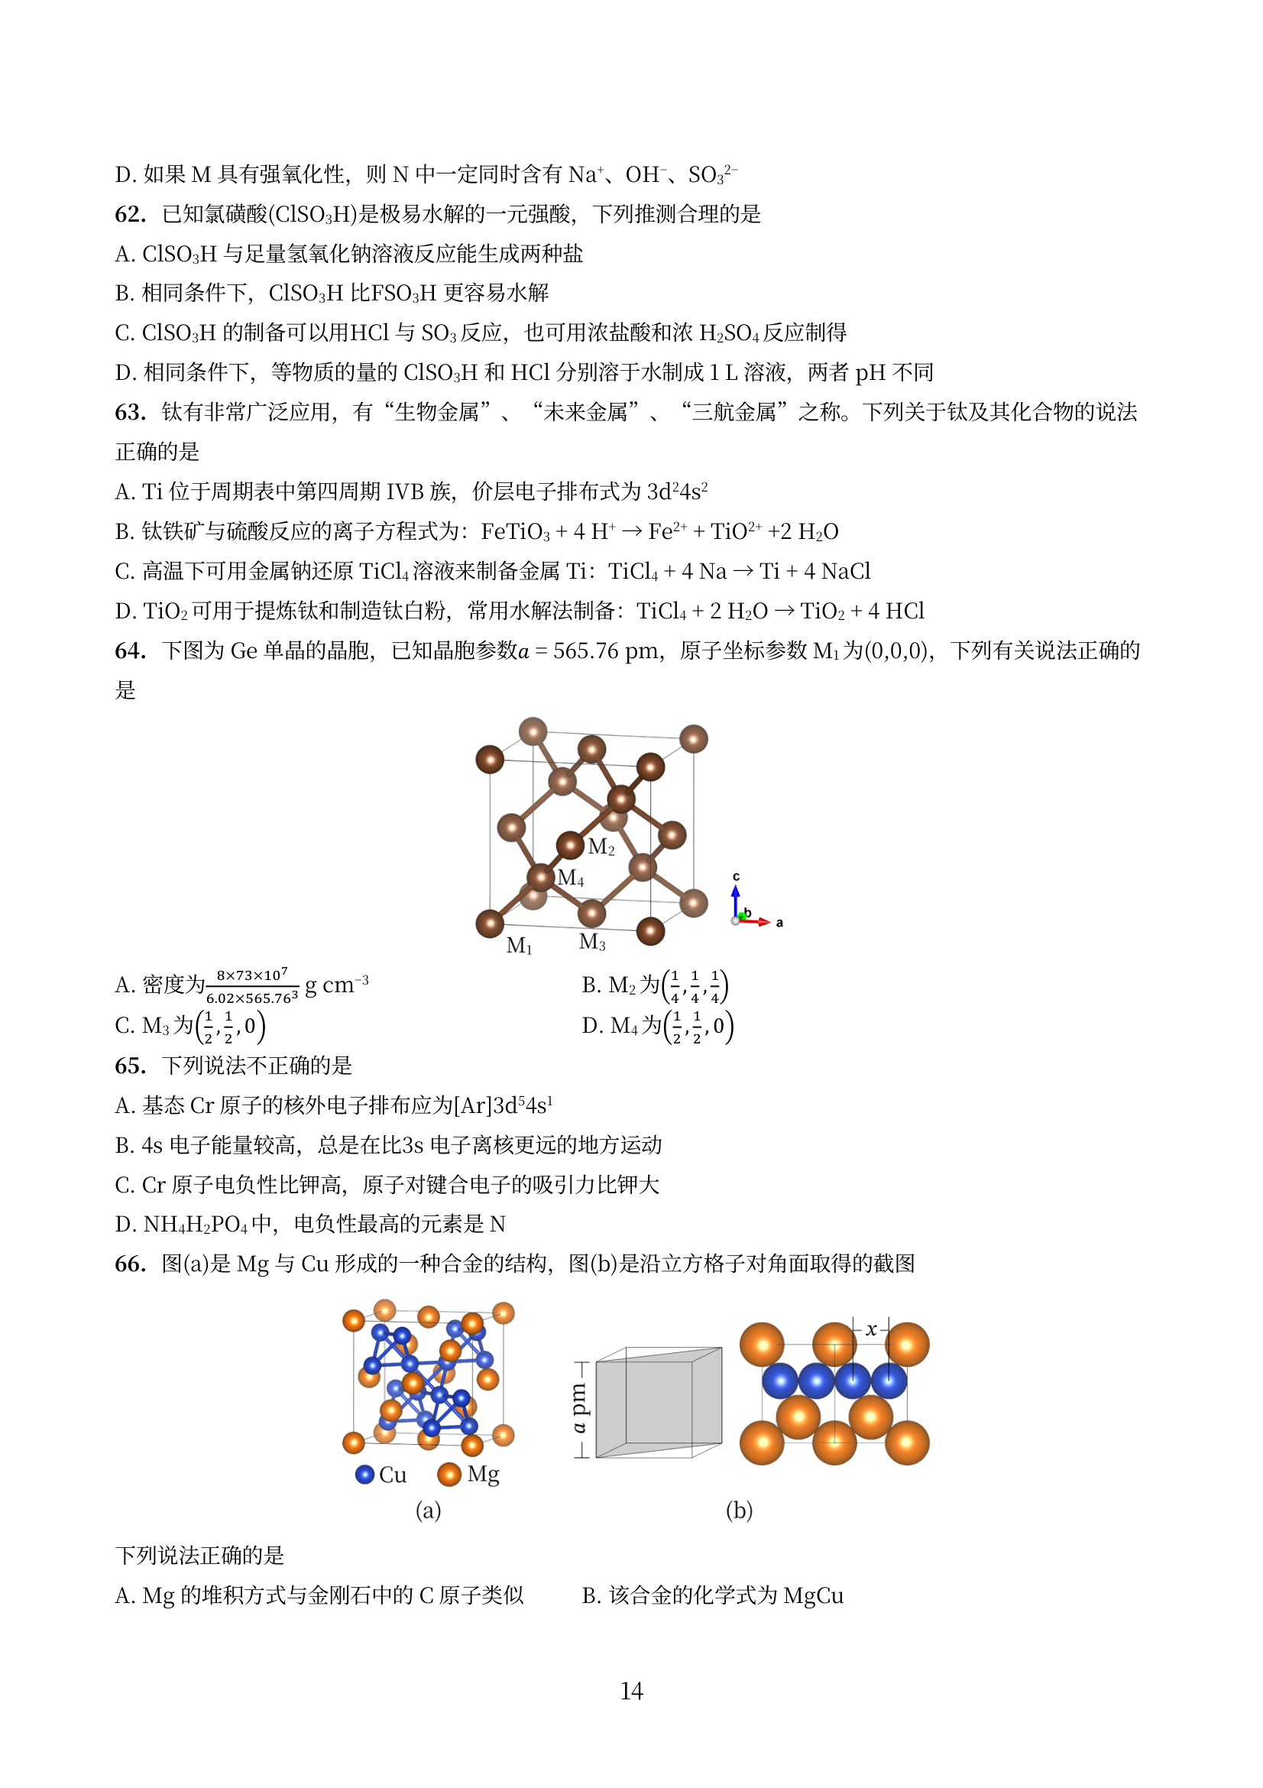
- A. 密度为 8×M(Ge)/(6.02×10²³×565.76³) g cm⁻³（具体式子以页面图核对）
- B. M₂ 为 (1/4, 1/4, 1/4)
- C. M₃ 为 (1/2, 1/2, 0)（坐标以页面图核对）
- D. M₄ 为 (1/2, 1/2, 0)（坐标以页面图核对）

第6题
图(a)是 Mg 与 Cu 形成的一种合金的结构，图(b)是沿立方格子对角面取得的截图
Mg-Cu 合金结构（原卷第14页下图）：
下列说法正确的是
- A. Mg 的堆积方式与金刚石中的 C 原子类似
- B. 该合金的化学式为 MgCu
- C. Cu 原子之间最短距离 x = (√2/2)·a pm（以页面图核对）
- D. 该合金的密度为 8×(24.3+63.55)/(N_{a}×a³×10⁻³⁰) g cm⁻³（具体式子以页面图核对）

第7题
1-2 化合物 ${CsAuCl}_{3}$ 呈抗磁性。每个 ${Cs}^{+}$ 周围有 12 个 ${Cl}^{−}$ 离子，每个 ${Cl}^{−}$ 离子周围有 5 个金属离子。金离子处在 ${Cl}^{−}$ 围成的配位中心（也是对称中心）。写出该化合物中 Au 的氧化态及其对应的配位几何构型。
1-1 利用不同的催化剂，乙烯催化氧化可选择性地生成不同产物。产物 A 可使石灰水变混浊。写出与 A 相对分子质量相等的其他所有产物的分子式和结构简式。
1-3 2019 年 1 月，嫦娥四号成功在月球着陆。探测器上的五星红旗由一类特殊的聚酰亚胺制成。以下为某种芳香族聚酰亚胺的合成路线：
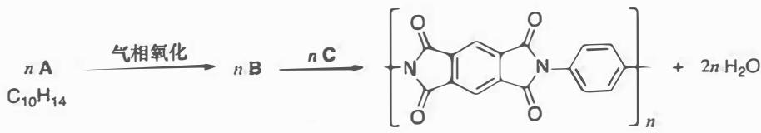
画出 A、B、C 的结构简式。

第8题
关联小问：题-036-2-高压碳酸盐钙钛矿结构
在 20 GPa 高压下，用激光加热 ${SrCO}_{3}$ 和 SrO 的混合物，得到组成为 ${Sr}_{3}{CO}_{5}$ 的物质，其结构类似于钙钛矿 ${ABX}_{3}$，其中 ${BX}_{6}$ 八面体共顶点连接。写出 ${Sr}_{3}{CO}_{5}$ 中分别对应于 A、B、X 的离子（须注明电荷）。
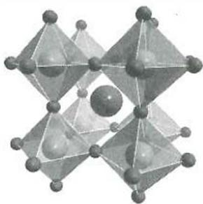
关联小问：题-036-2-高压碳酸盐钙钛矿结构
在 82～138 GPa 的高压下，${MgCO}_{3}$ 中碳酸根形成环状三聚体 (C)，画出 C 的结构示意图。
在 30～40 GPa 的高压下，用激光加热 ${MCO}_{3}$（M = Ca 或 Sr）和干冰的混合物，得到组成为 ${MC}_{2}O_{5}$ 的物质。${CaC}_{2}O_{5}$ 中，碳酸根以四聚形式 (D) 存在；${SrC}_{2}O_{5}$ 中，碳酸根以二聚形式 (E) 存在，画出 D 和 E 的结构。
· 碳酸根聚合结构图示
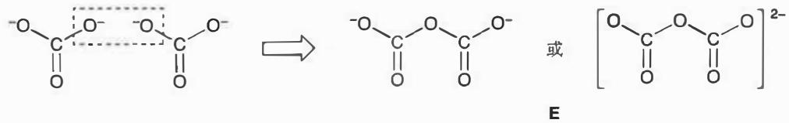
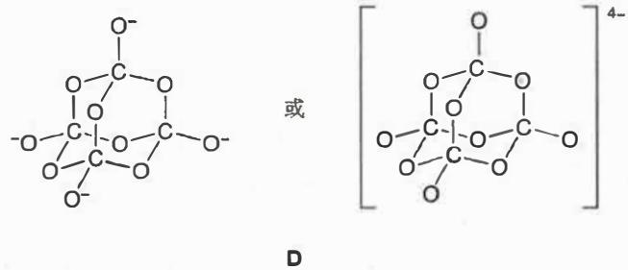

第9题
某晶体属六方晶系，晶胞参数 $a=0.4780 nm,c=0.7800 nm$。晶胞沿不同方向投影图如下，其中灰色球代表 A 原子，蓝色球代表 B 原子（化学环境完全等同）。已知 A2 原子的坐标参数为 $(0.8300,0.1700,0.2500)$，B1 原子沿 $c$ 方向原子坐标参数 $z=0.0630$。
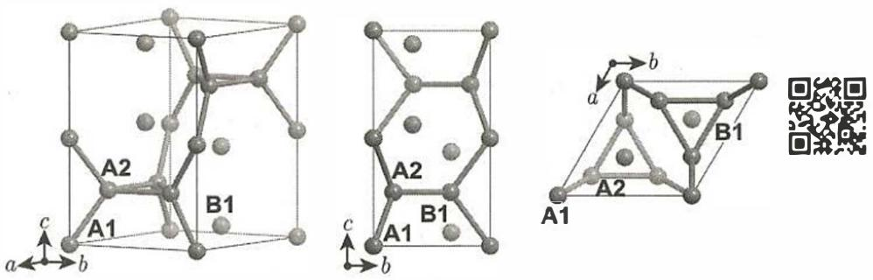
6-1 写出该晶体的化学式。
6-2 写出位于晶胞顶点和棱上的 A 原子的坐标参数；计算 A1-A2 距离。
6-3 写出所有 B 原子的坐标参数。
6-4 若将晶胞中顶角和棱上的 A 用另一种原子 C 替换，写出所得晶体的化学式。

第10题
关联小问：题-036-7-Mg2Fe氢化物化学式与H原子数 | 题-036-7-Mg2Fe氢化物化学式与H原子数 | 题-036-7-Mg2Fe氢化物化学式与H原子数
尽管 “${Mg}_{2}Fe$” 不稳定，但在储氢材料的探索中，得到了其稳定的、具有可观储氢量的氢化物。这种氢化物结构属立方晶系，面心立方点阵，晶胞参数 a = 644.58 pm，晶胞如边栏图所示（氢未示出）。可以认为，结构中，Fe 原子采用立方密堆积，Mg 占据其堆积形成的所有四面体空隙且处在中心位置，H 原子以正八面体的配位型式有序分布在 Fe 的周围，H 原子与 Fe 原子之间的最短距离等于晶胞参数的 1/4（要求：以下凡涉及计算的，结果均保留 3 位有效数字）。
写出该氢化物的化学式和晶胞中 H 原子的总数 m。
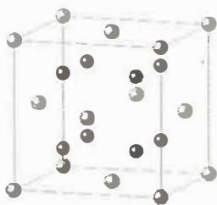
关联小问：题-036-7-Mg2Fe氢化物化学式与H原子数 | 题-036-7-Mg2Fe氢化物化学式与H原子数 | 题-036-7-Mg2Fe氢化物化学式与H原子数
计算 Fe-H 键长、Mg-H 键长和 H-H 最短距离；写出与 Mg 配位的 H 原子数 n。
晶胞参数：$a=644.58 pm$

关联小问：题-036-7-Mg2Fe氢化物化学式与H原子数 | 题-036-7-Mg2Fe氢化物化学式与H原子数 | 题-036-7-Mg2Fe氢化物化学式与H原子数
计算该氢化物中氢的密度 $ρ$（单位：g cm⁻³）及标况（1 atm, 273 K）下氢气密度 $ρ_{0}$，给出二者的比值 R。
晶胞参数：$a=644.58 pm$，晶胞中 H 原子总数 $m=24$
关联小问：题-036-7-Mg2Fe氢化物化学式与H原子数 | 题-036-7-Mg2Fe氢化物化学式与H原子数 | 题-036-7-Mg2Fe氢化物化学式与H原子数
判断以下说法是否合理，选出正确的选项。
7-4-1 在描述结构时，可以认为镁原子和氢原子共同形成立方密堆积：(a) 正确；(b) 错误。
7-4-2 结构中，铁原子占据全部由氢原子形成的八面体空隙的一半且交替分布：(a) 正确；(b) 错误。
· 晶体结构比较图示
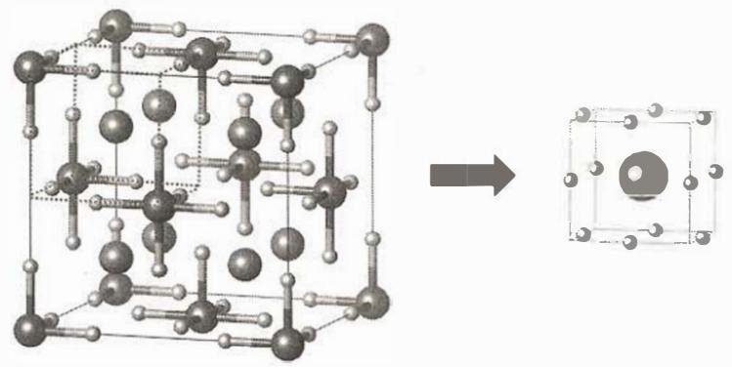
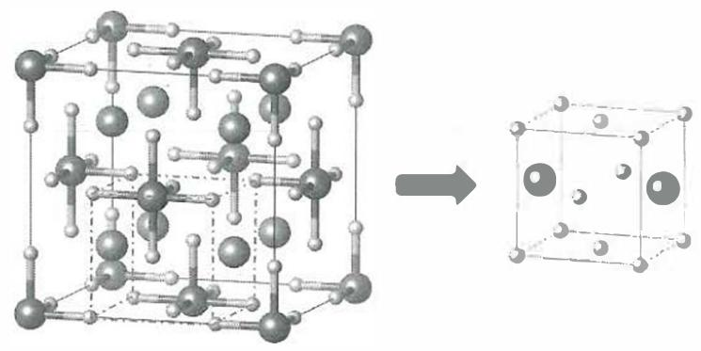

第11题
关联小问：题-036b-7-1-晶胞中化学式数目n | 题-036b-7-1-晶胞中化学式数目n | 题-036b-7-1-晶胞中化学式数目n | 题-036b-7-1-晶胞中化学式数目n | 题-036b-7-1-晶胞中化学式数目n
2022 年 9 月 9 日，国家航天局、国家原子能机构联合发布：我国科学家在嫦娥五号月壤样品中发现一种新矿物，命名为 “嫦娥石”，英文名称 Changesite-(Y)。嫦娥石是一种磷酸盐矿，属于陨磷钠镁钙石 (Merrillite) 族。
Merrillite 理想组成为 $Ca_{9}NaMg(PO_{4})_{7}$ ，晶体结构属三方晶系，晶胞参数 a = 1.029 nm, c = 3.687 nm。晶胞示意图见上图，其中 (b) 给出 $Mg^{2+}$ 在晶胞中的分布，可以看成沿 c 方向采用 $⋯ABCABC⋯$ 方式排布。
写出晶胞中化学式的数目 $n$ 。
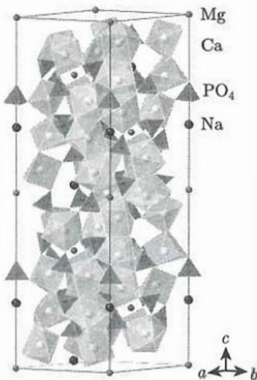
关联小问：题-036b-7-1-晶胞中化学式数目n | 题-036b-7-1-晶胞中化学式数目n | 题-036b-7-1-晶胞中化学式数目n | 题-036b-7-1-晶胞中化学式数目n | 题-036b-7-1-晶胞中化学式数目n
写出图中所示晶胞中所有 ${Mg}^{2+}$ 的分数坐标（注意坐标轴的关系；要求：按 $z$ 值从小到大排列）。
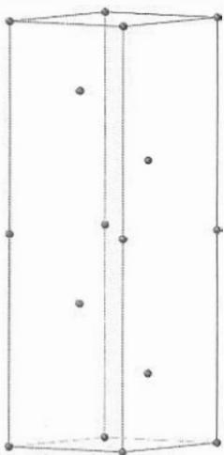
关联小问：题-036b-7-1-晶胞中化学式数目n | 题-036b-7-1-晶胞中化学式数目n | 题-036b-7-1-晶胞中化学式数目n | 题-036b-7-1-晶胞中化学式数目n | 题-036b-7-1-晶胞中化学式数目n
计算 ${Mg}^{2+}$ 离子之间的最短距离。
关联小问：题-036b-7-1-晶胞中化学式数目n | 题-036b-7-1-晶胞中化学式数目n | 题-036b-7-1-晶胞中化学式数目n | 题-036b-7-1-晶胞中化学式数目n | 题-036b-7-1-晶胞中化学式数目n
若 Merrillite 中所有 ${Mg}^{2+}$ 均被 ${Fe}^{2+}$ 取代，1/9 的 ${Ca}^{2+}$ 被 $Y^{3+}$ 取代同时脱除 $Na^{+}$ 以保持电荷平衡，即为嫦娥石，基本晶体结构和晶胞参数保持不变。
写出嫦娥石的化学式。
关联小问：题-036b-7-1-晶胞中化学式数目n | 题-036b-7-1-晶胞中化学式数目n | 题-036b-7-1-晶胞中化学式数目n | 题-036b-7-1-晶胞中化学式数目n | 题-036b-7-1-晶胞中化学式数目n
计算嫦娥石的密度（单位：${g cm}^{−3}$）。
关联小问：题-036b-7-1-晶胞中化学式数目n | 题-036b-7-1-晶胞中化学式数目n | 题-036b-7-1-晶胞中化学式数目n | 题-036b-7-1-晶胞中化学式数目n | 题-036b-7-1-晶胞中化学式数目n
初步研究表明，嫦娥石中含有 $​^{3}He$ ，$FeO_{6}$ 和 $PO_{4}$ 可能是其吸附位置。$​^{3}He$ 已用于中子探测，也很可能成为人类未来的能源。$​^{3}He$ 与中子作用产生质子和氚，写出核反应方程式。

第12题
推求晶体中草酸分子和尿素分子的比例。
已知：单斜晶系，a=505.8pm, b=1240pm, c=696.4pm, β=98.13°, d=1.614g/cm³
画出一个化学单位的结构，示出其中的氢键。

第13题
晶体的最小重复单位是晶胞，晶胞一般为平行六面体（立方晶格为立方体）。NaCl 属立方面心晶格，在 NaCl 晶胞中 8 个顶点各有一个 ${Na}^{+}$（顶点处的微粒为 8 个晶胞共有），6 个面心处各有一个 ${Na}^{+}$（面心处的微粒为两个晶胞共有），故我们说 ${Na}^{+}$ 形成立方面心晶格，而在该晶胞的 12 条棱的中点处各有一个 ${Cl}^{−}$（棱心处的微粒为 4 个晶胞共有），在该立方晶胞的体心处还有一个 ${Cl}^{−}$（立方体内的微粒为一个晶胞独有），故 ${Cl}^{−}$ 也形成立方面心晶格。
6-1 按上述微粒数的计算规则，则一个 NaCl 晶胞中有____个 ${Na}^{+}$，____个 ${Cl}^{−}$。
6-2 KCl 和 NaCl 的晶格型式相同。已知 ${Na}^{+}$ 离子的半径是 ${Cl}^{−}$ 离子的 0.5 倍，而又是 $K^{+}$ 离子的 0.7 倍，计算：KCl 晶胞和 NaCl 晶胞的边长之比；KCl 和 NaCl 晶体的密度之比。（相对原子质量：K:39, Na:23, Cl:35.5）
6-3 将 NaCl 晶胞中的所有 ${Cl}^{−}$ 去掉，并将 ${Na}^{+}$ 全部换成 C 原子，再在每两个不共面的”小立方体”中心处各放置一个 C 原子便构成了金刚石的一个晶胞，则一个金刚石的晶胞中有____个 C 原子。
6-4 计算金刚石的密度。（已知 C 原子的半径为 $7.7×{10}^{−11} m$，相对原子质量：12）
6-5 白硅石 ${SiO}_{2}$ 属 ${AB}_{2}$ 型共价键晶体。若将金刚石晶胞中的所有 C 原子换成 Si 原子，同时在每两个相邻的 Si 原子（距离最近的两个 Si 原子）中心联线的中点处增添一个 O 原子，则构成 ${SiO}_{2}$ 晶胞，故 ${SiO}_{2}$ 晶胞中有____个 Si 原子，____个 O 原子，离 O 原子最近的 Si 原子有____个，离 Si 原子最近的 O 原子有____个。
6-6 干冰（固态 CO₂）属于分子晶体。若把每个 CO₂ 分子抽象为一个质点（微粒），则其晶胞也属于立方面心晶格，故一个干冰晶胞中有____个 CO₂，在干冰分子中，原子之间靠____结合，CO₂ 分子之间靠____结合。

第14题
试用离子极化讨论 $Cu^{+}$ 与 $Na^{+}$ 虽然半径相近,但 CuCl 在水中溶解度比 NaCl 小得多的原因。

第15题

· 题目
仿照密置双层的推理，具体导出hcp和ccp堆积中，空隙球数比和空间占有率等性质。另外请给出相应的六方和立方晶胞中，所有八面体和四面体空隙中心的分数坐标。
金属晶体中在密度最高(即周期最短，垂直于密置层方向)的原子列方向滑动所需要的能量最小，而 $A_{3}$ 型晶体只有垂直于竖直方向可以滑动, $A_{1}$ 型晶体可以在垂直于立方晶胞的四个体对角线方向滑动，所以 $A_{1}$ 型金属常常较软，例如 Ag、Au、Ni、Cu 都相对较软。
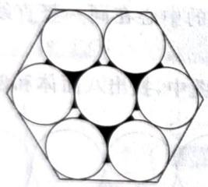
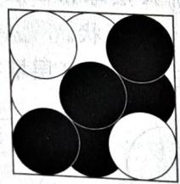
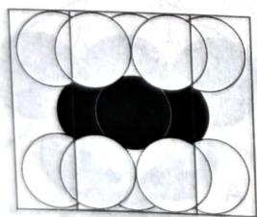
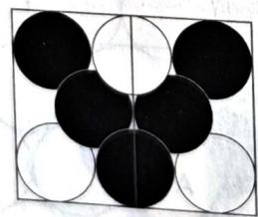
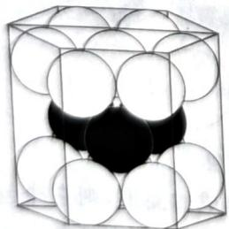
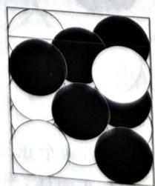
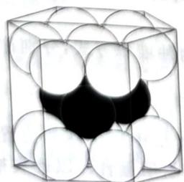
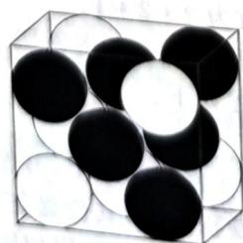
三维密置层的不同角度示意
上图示出了 hcp 和 ccp 堆积观察的各个角度，请同学们仔细观察。左边是 hcp 堆积，右边是 ccp 堆积。属于不同密置层的硬球以黑白颜色交替示出。

略，参看一般的无机化学教科书。

· 解题思路
详见同目录下答案文件

· 知识点
- 晶体结构, 晶格能, 晶胞, 密堆积, X射线衍射

· 相关题目
- 题-001-初赛讲义-反应方程式-习题1.2
答案见 04-题库/教材习题/化学竞赛初赛讲义/答案/第7讲-晶体结构-答案

第16题

· 题目
现有一种由正离子 $A^{n+}$ 、 $B^{m+}$ 和负离子 $X^{−}$ 组成的固体电解质。该物质在 ${50.7}^{∘}C$ 以上形成无序结构（高温相），以下变为有序结构（低温相），二者结构示意见下图。图中浅色球为负离子，高温相中的深色球为正离子或空位，低温相中深色大球为 A 离子，深色小球为 B 离子。
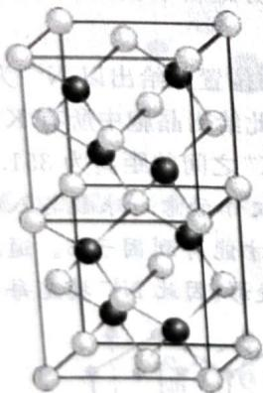
高温相
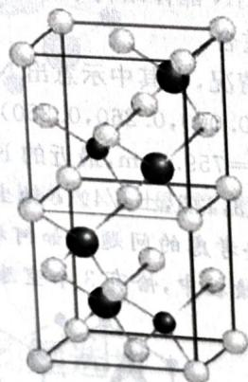
低温相
- 推出这种电解质的化学式。
- 温度变化会导致晶体在立方晶系和四方晶系之间转换，哪种晶相属于立方晶系
- 写出负离子的堆积方式及形成的空隙类型。指出正离子上
- 高温相具有良好的离子导电性，这源于哪种离子的迁移？简述导电性与热能的关系。

- $A_{2}BX_{4}$（不要忘了写出推导过程）。
- 高温相。
- 立方最密堆积，形成正八面体和正四面体两种空隙。正离子占据正四面体空隙，占有率为 37.5%。
- 源于 $A^{n+}$ 的迁移。原因: 一方面正离子体积小, 容易移动, 高温相中存在大量四面体空隙, 为正离子的移动提供了通道; 另一方面, 电荷低的离子在八面体空隙和四面体空隙中的势能差小, 迁移的能垒更低。

· 解题思路
详见同目录下答案文件

· 知识点
- 晶体结构, 晶格能, 晶胞, 密堆积, 固体电解质, 离子导电性

· 相关题目
- 题-001-初赛讲义-反应方程式-习题1.2
答案见 04-题库/教材习题/化学竞赛初赛讲义/答案/第7讲-晶体结构-答案

第17题

· 题目
某金属间化合物属立方晶系，其 $c$ 轴投影图如下图所示，其 $b$ 轴投影图与之相同。将 $c$ 轴投影图旋转 $π/2$ ，即为 $a$ 轴投影图。黑球为Ge，灰球为Nb。
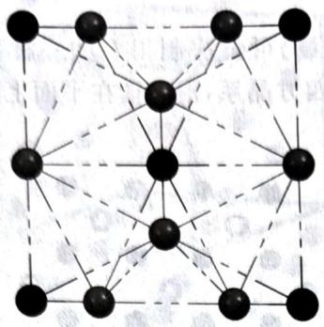
- 画出晶胞图, 求出最简式。
- 写出 Nb、Ge 原子的配位数及其所占空隙的类型。
- 已知 $d(Nb−Nb)=227pm$ ，计算该化合物的理论密度。

- 如图所示, 黑球为 Ge。最简式为 $Nb_{3}Ge$。
- Ge 占据十二面体空隙, Nb 占据四面体空隙。
- 12.5g/cm³。提示：对称性要求所给数据恰为0.5a，无须借助十二面体计算。

· 解题思路
详见同目录下答案文件

· 知识点
- 晶体结构, 晶格能, 晶胞, 密堆积, 金属间化合物, 密度计算

· 相关题目
- 题-001-初赛讲义-反应方程式-习题1.2
答案见 04-题库/教材习题/化学竞赛初赛讲义/答案/第7讲-晶体结构-答案

第18题
3-1 Q的单质在常温常压下为淡⾦⻩⾊的活泼⾦属。在5 K和常压条件下，Q晶体属于⽴⽅晶系，且正当晶胞中包含两个等同原⼦，原⼦间最近邻的距离为0.5235 nm，⾦属密度为 $1.98g⋅cm^{−3}$ 。通过计算推断Q是哪种元素。
3-2 在温度为300 K，压强2.37 GPa~4.22 GPa条件下，Q单质中原⼦采⽤⽴⽅最密堆积，形成QII相。在4.10 GPa下，Q原⼦半径被压缩为0.2115 nm，计算此条件下QII相的晶胞参数。
3-3 Q与氧反应可⽣成不同计量⽐的氧化物。其中， $Q_{2}O$ 是⼀种橙⻩⾊晶体，可看作氧原⼦插⼊QII晶体中，隔层占据⾦属原⼦堆积形成的⼋⾯体空隙。 ${OQ}_{6}$ ⼋⾯体为共棱连接。若⽤⼤写英⽂字⺟(A、B、C…)表⽰Q原⼦层的排布，⽤⼩写英⽂字⺟(a、b、c…)表⽰氧原⼦层的排布，⽤⽅块(□)表⽰空位层，写出两个周期$Q_{2}O$ 晶体层状结构的堆积⽅式，并判断该氧化物晶胞的点阵类型。
3-4 将氧原⼦放置于晶胞原点，写出⼀个 $Q_{2}O$ 正当晶胞中所有氧原⼦的分数坐标。

第19题
关联小问：题-036b-5-镍高价配合物推断
镍在化合物中的常见氧化数是 +2，但在一定条件下，可制得其高价化合物。将 KCl 和 NiCl₂ 按一定计量比混合与 F₂ 反应，300 ℃ 下得到紫色顺磁性晶体 A（反应 1），275 ℃ 下得到红色抗磁性晶体 B（反应 2）。A 和 B 中的配离子均为正八面体构型。A 和 B 遇水均放出氧气，并得到具有金红石型结构的化合物 C（反应 3 和反应 4）。若在真空下处理，A 可以稳定到 450 ℃，而 B 在 350 ℃ 即分解（反应 5），放出浅黄色气体，固体中检出 A 和 C 且二者摩尔比为 2:1。A 在液态 HF 中发生歧化（反应 6），产物中含 B 和 C，而 B 在液态 HF 中与足量 BF₃ 发生反应形成红色沉淀（反应 7）。B 还可以与强 Lewis 酸 BiF₅ 混合形成固体推进剂，引发后放出浅黄色气体（反应 8）。
写出 A 的化学式和磁矩（单位： $μ_{B}$ ）。写出 B 的化学式及其镍离子价层电子组态。要求：用 $t_{2g}^{x}e_{g}^{y}$ 方式表示，x 和 y 分别代表电子数。提示：A 和 B 中配离子的晶体场分裂能近似相等。
关联小问：题-036b-5-镍高价配合物推断
写出反应 1 ~ 反应 8 的反应方程式并配平。

第20题
关联小问：题-037-6-MAX相通式推导 · 题-037-6-MAX相通式推导 · 题-037-6-MAX相通式推导 · 题-037-6-MAX相通式推导 · 题-037-6-MAX相通式推导 · 题-037-6-MAX相通式推导
MAX 相是一大类具有层状结构的金属碳化物或氮化物的总称，其中 M 为 Ti、V 或 Nb 等前过渡金属，X 为碳或氮，A 为 Al、Sn、Ge 或 Sb 等 p 区元素。MAX 的结构中，M 原子形成理想的密置层，M 层之间采取密堆积（可连续分布）与简单六方堆积（通常以单层呈现）按一定方式有序堆叠形成三维结构。结构中，X 填充在 M 层密堆积形成的所有八面体空隙中，A 则有序占据 M 层简单六方堆积所形成空隙的一半。将其中的 A 元素选择性除去，可以分离得到二维的层状结构称为 MXene。MXene 层中，最外层 M 可进一步与卤素、羟基等 -1 价端基 T 按 1:1 结合，形成端基 T 功能化的 MXene（T-MXene）。
若 MAX 相中，M 和 A 的原子数比为 n，写出 MAX 相 (O)、二维 MXene 层 (P) 和 T-MXene (Q) 的组成通式。Q 中 T 为 -1 价端基。
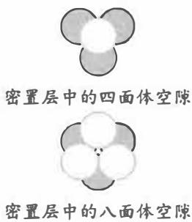
关联小问：题-037-6-MAX相通式推导 · 题-037-6-MAX相通式推导 · 题-037-6-MAX相通式推导 · 题-037-6-MAX相通式推导 · 题-037-6-MAX相通式推导 · 题-037-6-MAX相通式推导
某碳化物 MAX 相 ${Ti}_{x}{Al}_{y}C_{z}$ 结构属六方晶系，Ti 层的排列方式为
$$⋯ABCCBAABCCBA⋯$$
写出 ${Ti}_{x}{Al}_{y}C_{z}$ 晶胞的组成。
关联小问：题-037-6-MAX相通式推导 · 题-037-6-MAX相通式推导 · 题-037-6-MAX相通式推导 · 题-037-6-MAX相通式推导 · 题-037-6-MAX相通式推导 · 题-037-6-MAX相通式推导
已知 ${Ti}_{x}{Al}_{y}C_{z}$ 晶胞参数 a = 0.306 nm, c = 1.856 nm。将 M 层密堆积形成的八面体近似为正八面体，计算简单六方排布相邻层的间距 d（单位：nm）。
关联小问：题-037-6-MAX相通式推导 · 题-037-6-MAX相通式推导 · 题-037-6-MAX相通式推导 · 题-037-6-MAX相通式推导 · 题-037-6-MAX相通式推导 · 题-037-6-MAX相通式推导
${Ti}_{x}{Al}_{y}C_{z}$ 结构中碳原子处在 Ti 层密堆积形成的八面体中心。若将晶胞原点选在 B 层的 Ti 上，此时所有的 Al 恰好均处在 $c$ 轴上。写出晶胞中所有碳原子的坐标参数。
关联小问：题-037-6-MAX相通式推导 · 题-037-6-MAX相通式推导 · 题-037-6-MAX相通式推导 · 题-037-6-MAX相通式推导 · 题-037-6-MAX相通式推导 · 题-037-6-MAX相通式推导
将 ${Ti}_{x}{Al}_{y}C_{z}$ 在 HF 溶液中超声处理，可选择性地去除其中的 Al 层，得到二维结构的 MXene 片层 ${Ti}_{x}C_{z}$ (反应 1)，进一步与 $F^{−}$ 反应，形成 F-MXene (反应 2)。写出反应 1 和 2 的化学方程式。
关联小问：题-037-6-MAX相通式推导 · 题-037-6-MAX相通式推导 · 题-037-6-MAX相通式推导 · 题-037-6-MAX相通式推导 · 题-037-6-MAX相通式推导 · 题-037-6-MAX相通式推导
T-MXene 的性质与端基 T 密切相关。利用熔融 $ZnCl_{2}$ 与 $Ti_{x}Al_{y}C_{z}$ 在 ${550}^{∘}C$ 反应 5 h，可以得到 Cl 为端基的 Cl-MXene（反应 3）。将 Cl-MXene 在 CsCl-KCl-LiCl 混合熔盐与 Li₂Se 反应 18 h，可以得到端基为 Se 的 Se-MXene（反应 4）。写出反应 3 和 4 的化学方程式。
关联小问：题-037-6-MAX相通式推导 · 题-037-6-MAX相通式推导 · 题-037-6-MAX相通式推导 · 题-037-6-MAX相通式推导 · 题-037-6-MAX相通式推导 · 题-037-6-MAX相通式推导
对于 6-2-4 中用 HF 水溶液处理得到的 F-MXene，能否发生与 6-2-5 中反应 4 类似的反应？简述原因。

第21题
第4题 从金刚烷到金刚石的电子显微学研究（27 分，12%）
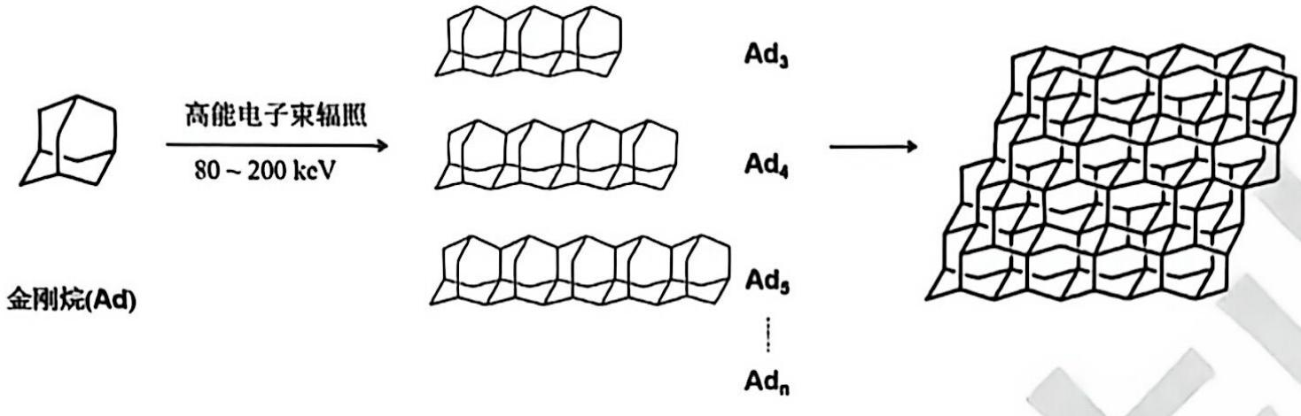
· 4.1（2 分）
以下哪些是与 Ad 等价的拓扑结构？选出所有正确的答案；若所有选项均错误，填写 X。
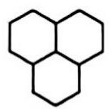
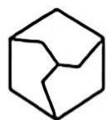
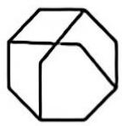
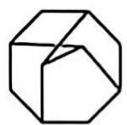
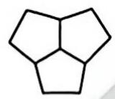
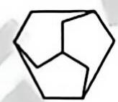
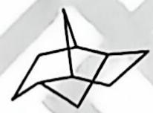
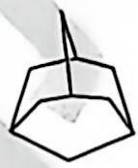
· 4.2（2 分）
在电子束辐照生成 ND 的过程中，Ad 中的 C–H 键会发生断裂，其中一种中间体（Ad-2H）断裂了两根 C–H 键，而碳骨架与 Ad 完全相同，中间体 Ad-2H 共有多少种异构体？
· 4.3（2 分）
写出一维链状寡聚体 ${Ad}_{n}$ 的化学式，用含 $n$ 的式子表示。
· 4.4
根据表格中的单键键焓数据，计算以下反应的焓变，假设反应物和生成物均为气态。
键 | C–H | C–C | H–H
键焓 / $kJ mol^{−1}$ | 400 | 380 | 435
4.4.1（4 分） 由 Ad 生成 1 mol 金刚石。
4.4.2（4 分） 由 Ad 生成 1 mol ${Ad}_{n}$，用含 $n$ 的式子表示。
· 4.5
研究人员利用透射电子显微镜（TEM）研究由 Ad 生成 ND 的动力学过程和机理。TEM 可以看成微观世界的 X 光机，利用高能电子束照射样品，电子束透过样品后在屏幕上成像，样品颗粒会阻碍电子的透过，在屏幕上呈现较暗的区域。下图显示了同一 Ad 样品区域经电子束辐照不同时间的四张照片（照片边长对应 $250 nm$），图中逐渐出现并变大的黑色颗粒对应的正是经电子束辐照生成的 ND 颗粒；进一步对其中单个颗粒放大，可以直接看到其中的原子排列，如下图最右边的图片所示（照片边长对应 $5 nm$）。
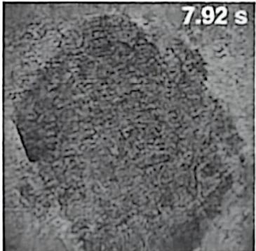
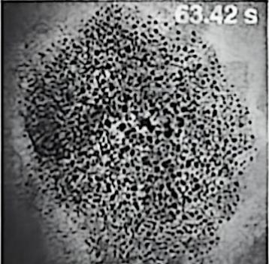
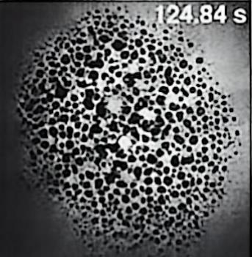
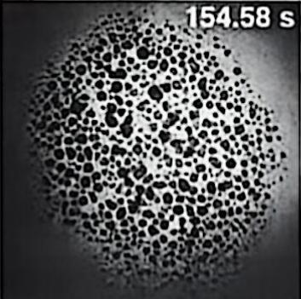
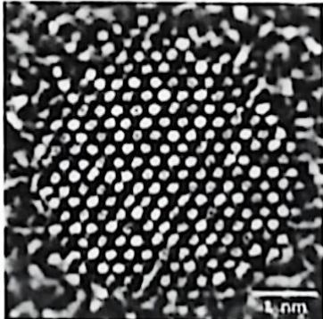
TEM 测量中，可以在成像的同时控制电子束的能量和辐照强度，可以用”眼见为实”的方式研究电子辐照引发的化学反应的微观过程。在 TEM 的观测过程中，样品台上的样品可视为封闭体系。研究表明，在 TEM 电子束照射足够长时间后，Ad 会全部转化成 ND，经其他途径损失的 Ad 可以忽略不计。
4.5.1（3 分） 为了研究 ND 的产率随时间的变化，在不同时刻对同一区域拍照，利用图像处理技术对每一张图像中不同面积的 ND 颗粒数目进行统计。下表列出了某次实验中电子束辐照后第 200 s 和 Ad 完全转化成 ND 后拍摄的照片中不同面积的 ND 颗粒数。根据这些数据计算电子束辐照 200 s 时的 ND 产率，精确至 1%。
提示：TEM 观察到的颗粒为其三维形状在屏幕平面上的投影，可以假设颗粒近似为球形。
颗粒面积 / $nm^{2}$ | 1.0 | 4.0 | 9.0 | 16.0 | 25.0 | 36.0 | 49.0 | 64.0 | 81.0
辐照 200 s 后的颗粒数 | 40 | 40 | 30 | 0 | 0 | 0 | 0 | 0 | 0
完全转化成 ND 后的颗粒数 | 0 | 0 | 0 | 10 | 15 | 10 | 4 | 0 | 0
4.5.2（4 分） 利用两种辐照强度 $I$（单位面积单位时间内的入射电子数量）不同的电子束照射 Ad 样品，发现在 ND 转化率为 $20\%∼60\%$ 区间内，转化率与电子辐照剂量（单位面积内的入射电子总数）存在较好的线性关系，斜率与电子辐照强度无关，如下图所示。在 $20\%∼60\%$ 转化区间内，ND 的生成速率相对于 Ad 浓度和 $I$ 的反应级数分别是多少，说明理由。
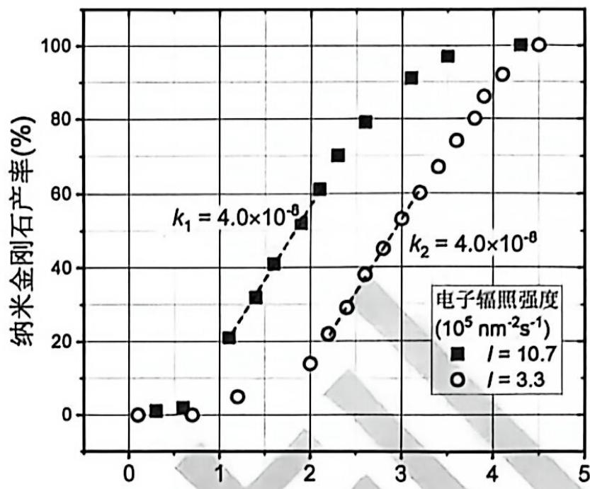
电子辐照剂量 $({10}^{7} e nm^{−2})$
4.5.3（6 分） 高能电子引发的 Ad 中 C–H 键的断裂是形成 ND 的关键。TEM 中电子能量约 80～200 keV，从能量上看一个电子可以打断多根 C–H 键。实验中观察到，当电子能量为 200 keV、辐照剂量为 $4.5×{10}^{7} e nm^{−2}$，在半径为 100 nm 的圆形视野内，最终观察到 100 个半径为 5 nm 的 ND 颗粒，已知金刚石中 C–C 键长为 1.54 Å。根据上面的数据，通过分析和估算说明：ND 形成过程中，一个电子打断多根 C–H 键是否是必须的。

第22题
第5题 密堆积结构（30 分，12%）
某一类离子晶体由 X、Y、Z 三种元素组成，其中 X、Y 为阳离子，Z 为阴离子，在描述其晶体结构时均可视为刚性小球。X 和 Z 可近似看作半径相同的球，其半径显著大于 Y。如下图所示，X 和 Z 形成密堆层，每个 X 离子周围最近邻的 6 个位置均由 Z 离子占据；相邻的 XZ 层沿垂直纸面方向按照等径球密堆积的形式堆叠形成三维结构，较小的 Y 离子可以进入其中的八面体空隙。相邻 XZ 层之间形成的八面体空隙可以表示为 $X_{n}Z_{6−n}$，其中 $n$ 为八面体顶点中 $X$ 的数目。该结构与经典的等径圆球密堆积非常相似，但一个显著的区别是电性相同的离子不允许直接接触。
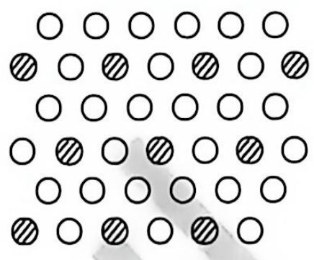
· 5.1
5.1.1（1 分） 上图所示的二维密堆积层中，每个最小重复单元中可被第二层中 $X$ 离子占据的位置有几个？
5.1.2（4 分） 相邻两个 XZ 层能形成多少不同类型的八面体空隙？按照 $n$ 增加的顺序给出所有类型，并计算其比例。
· 5.2
当 XZ 层沿垂直方向按照立方最密堆积方式堆积时，形成的结构称为 3C 型结构。当 XZ 层沿垂直方向按照六方最密堆积方式堆积时，形成的结构称为 2H 型结构。上述结构中，Y 离子占据了其中所有允许填充的八面体空隙。
5.2.1（2 分） 写出 2H 型结构的化学式。
5.2.2（2 分） 以 X 为晶胞顶点，写出 2H 型结构晶胞中所有 Y 原子的分数坐标。
5.2.3（2 分） 在 3C 和 2H 型结构中，含有 Y 的八面体分别以何种方式进行连接？填写：共面、共顶点、或既有共面也有共顶点。
5.2.4（2 分） 仅考虑静电相互作用时，3C 型和 2H 型中哪一种结构具有更高的稳定性？说明理由。
· 5.3
除 3C 型和 2H 型结构外，XZ 层可以同时包含立方和六方两种局域堆积模式，形成非常丰富的衍生结构。下图给出了两种衍生结构的示意图，其中的长方形代表晶胞。这类结构中每个 XZ 层（图中用数字 1~14 标出）的堆积模式可以用 h 或 c 表示，其定义为：若连续三个 XZ 层按六方密堆积形式堆积，则中间层记为 h；若连续三个 XZ 层按立方密堆积形式堆积，则中间层记为 c。
题 5.2 中的 2H 结构是指每个 XZ 层均以 h 模式堆积，重复单元是 2 层；而 3C 结构是指每个 XZ 层均以 c 模式堆积，重复单元是 3 层。
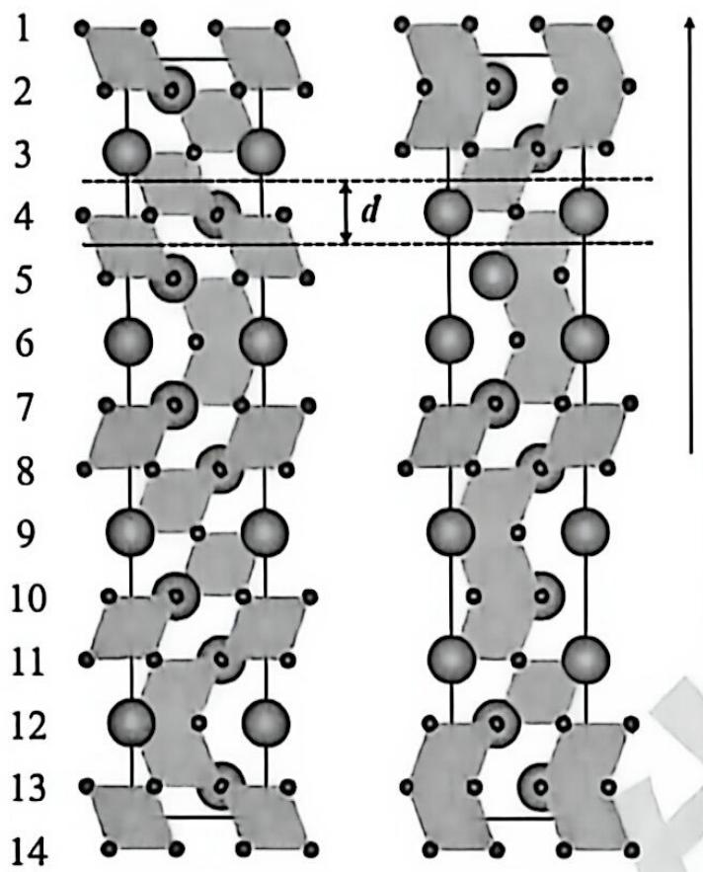
图注：A（上）、B（下）。堆积方向见图；大球代表 X；小球代表 Z；平行四边形代表填充了 Y 的八面体空隙；球的大小仅用于区分不同粒子，不反映真实半径差异。
5.3（4 分） 写出图中 A 和 B 两种结构中所有属于 h 堆积模式的层对应的编号。
· 5.4
化合物 N 存在多种晶型，分别标记为 $α$、$β$、$γ$ 和 $δ$，均为 XZ 层不同堆积模式（h 或 c）的衍生结构，其中 XZ 层可以视为理想的等径圆球密堆积层，Y 占据全部允许占据的八面体空隙，堆积模式会引起层间距 $d$（定义见上图）的微小变化。随着压力升高，该化合物可发生 $α→β→γ→δ$ 的结构相变，对应 XZ 层堆积模式的变化。
已知：$γ$ 和 $δ$ 两种晶型中，一种为 3C 相；另一种为 $xH$ 相，属于六方结构，其晶胞参数 $a=5.7127 \text{Å}$，$c=14.0499 \text{Å}$；$α$ 和 $β$ 分别对应 I 和 II 两种堆积序列，序列 I 为 hhchhhchhc…，序列 II 为 hchchc…。
5.4.1（4 分） 通过计算说明，h 和 c 两种堆积模式中哪种层间距较大，并说明理由。
5.4.2（3 分） 在 $γ$ 和 $δ$ 两种晶型中，哪一种对应 3C 型结构？说明理由。
5.4.3（2 分） 写出 $α$ 和 $β$ 对应的堆积序列（I 或 II），并说明理由。
5.4.4（4 分） 六方结构的 $xH$ 相的堆积序列中，h 和 c 数目的比例 $(h/c)$ 可能是多少？说明理由。

第23题
化合物A为非放射性主族元素M与氧的化合物。将13.712 g A与过量热稀硝酸反应，得不溶物B和溶液C。B洗净后与过量草酸混合，加过量稀硫酸，生成气体通入过量熟石灰溶液，得4.004 g不溶物质。M的单质与氧反应生成D，D含氧10.38%。
2-1 计算D的化学式。2-2 计算A的化学式。2-3 写出B与草酸反应的离子方程式。2-4 根据晶体结构图写出M氧化物的化学式。

第24题
钙钛矿是常见结构类型之一，下图(a)和(b)分别示出其结构的不同表达方式：(a)是钙钛矿的一个晶胞，其中，A位阳离子半径较大，通常是碱土金属、稀土元素的离子；B位阳离子半径较小，通常是过渡金属离子；浅灰色的球是氧离子 $(O^{2−})$。(b)给出多面体连接以显示钙钛矿的结构特点，B离子处在八面体中心。钙钛矿结构可以形成各种衍生结构。例如，可将钙钛矿结构沿垂直于四重轴的平面分开，所得层沿四重轴方向投影均与图(b)中相同，然后将相邻层间沿 $a$、$b$ 方向各平移 $1/2$ 周期，使正负离子相对，连接形成为Ruddlesden-Popper的系列化合物（简称RP相）。(c)是含有钙钛矿单层 $(n=1)$ 的RP相衍生物结构示意图。
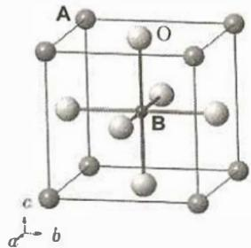 (a) 钙钛矿晶胞
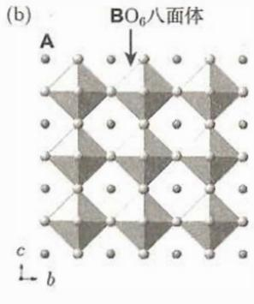 (b) 多面体连接
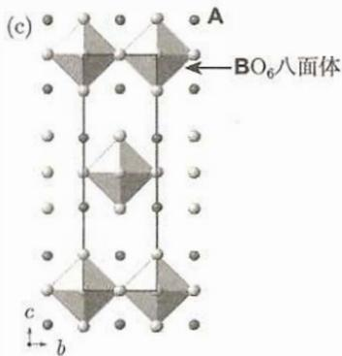 钙钛矿及其衍生结构
6-1 写出 (c) 所示结构的化学式。
6-2 如果A位离子价态保持不变，当结构由(a)变为(c)时，B位离子的价态如何变化？
6-3 (a) 中，立方晶胞参数 $a=387.3 pm$，求 (c) 中所示结构的晶胞参数。已知 (c) 结构中，沿 $c$ 方向相邻层间 A-O 距离是其在 (a) 中的 $95.0\%$。
6-4 RP 相系列结构中，钙钛矿层也可以为双层 $(n=2)$、三层 $(n=3)$ 或多层 $(n)$，写出该系列化合物的组成通式。

第25题
合金材料在现代生活中占有重要地位，其呈现丰富的晶体结构。不锈钢材料常采用 FeCr 合金，已知 Fe 为立方体心结构，如下图(a) 所示。
若将体心位置的 Fe 置换为 Cr，如图 (b)，确定晶胞的化学组成和晶体的点阵类型。
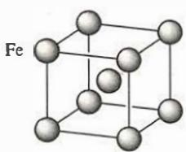 (a)
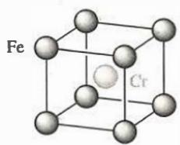 (b)

若将 Fe 按图 (c) 方式用 Cr 取代，确定晶胞的化学组成和晶体的点阵类型。
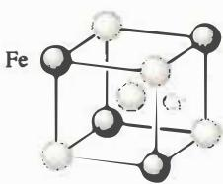 (c)

SrSb 合金是一种热电材料，具有简单六方结构，晶胞化学组成 ${Sr}_{2}{Sb}_{2}$。晶胞内 Sr 分别占据顶点和棱的中点，其中 1 个 Sb 的分数坐标为 $(1/3,2/3,1/4)$，写出晶胞中 Sr 原子和另一个 Sb 原子的分数坐标。
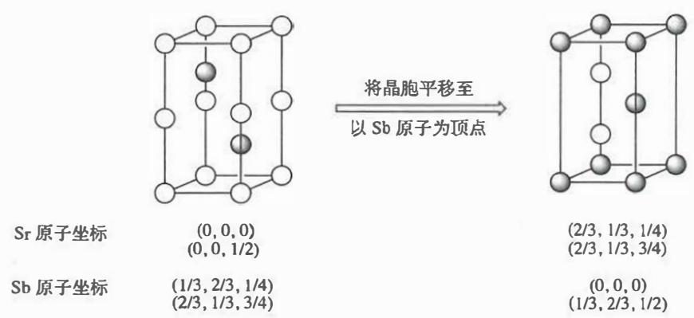

我国科学家研究发现 ${SrSbCu}_{x}$ 晶体具有更好的性能。其晶体结构可视为 Cu 占据 SrSb 晶体中全部与 Sb 位置类似的空隙，相应的晶胞参数变为 $a=4.5284 \text{Å}$。写出 Cu 的分数坐标，并计算 Cu-Sb 的键长。

金属 Ge 可以与碱金属 K 形成 Zintl 相，具有简单立方结构。其中 Ge 以 ${Ge}_{4}$ 四面体存在，每个 K 原子与 ${Ge}_{4}$ 四面体面的 3 个 Ge 形成配位并构成新的四面体，其 ${Ge}_{4}$ 的分布如下图所示。确定该晶胞的化学组成（提示：图中的每一个块体代表一个四面体）。
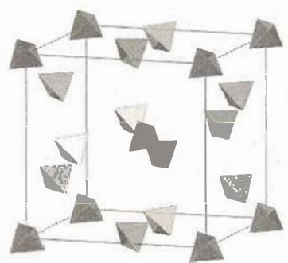
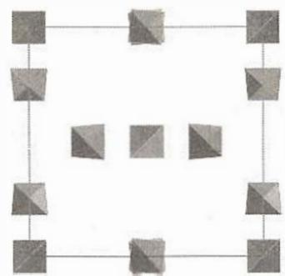
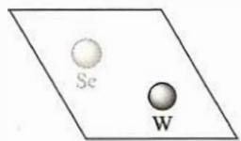

具有独特光电效应的 ${WSe}_{2}$ 为层状的二维范德华晶体，具有简单六方结构，晶胞参数 $a=3.282 \text{Å},c=12.96 \text{Å}$。晶体结构如边栏图所示，其中 Se 的分数坐标分别为 $z=0.1211$ 和 $0.5−z$，W 的分数坐标为 $z=0.25$。
计算 Se-W 键长。

Se 和 W 的配位数分别是多少？

计算层间距（两层 ${WSe}_{2}$ 之间的空隙）。

${CeO}_{2}$ 具有萤石型结构，容易形成氧空位，因而具有氧离子导体的性质。含有氧空位的 ${CeO}_{2}$ 结构可以用沿 [112]（顶点与相对面面心的连线）方向的投影表示。在投影图中可以用三角形代表形成了氧空位的四面体空隙。如下图所示，${CeO}_{2}$ 晶胞中 8 个由 Ce 原子构成的四面体空隙可以用字母 U（表示上方）、D（表示下方）和相应的数字组合表示。在 $U^{4}$、$D^{1}$ 位置形成的氧空位在投影图中用灰色三角形表示。
根据上述规则，分别写出投影图 (a) 和 (b) 中灰色三角形对应的氧空位位置，用 U、D 与数字组合表示。
